בס"ד

ביצוע משימות:

תאריך: 06/06/18

1. תיעוד הודעות GSC פעולות ידניות – לא נמצאו שום הודעות.
2. תיעוד סטטיסטיקת הסריקה GSC. 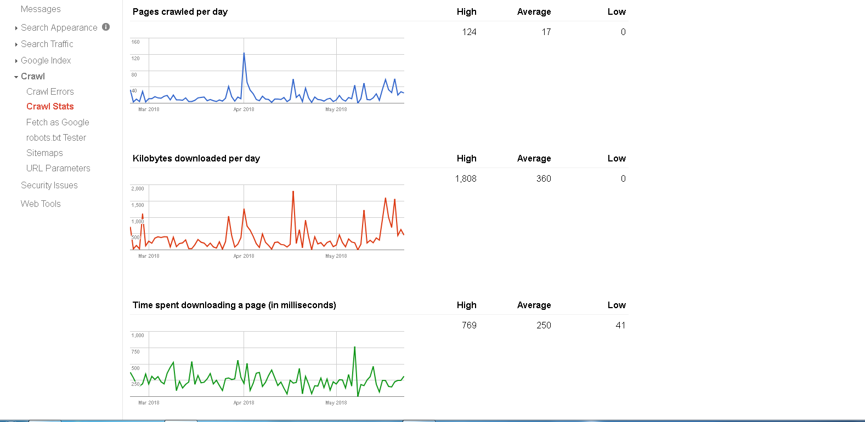
3. תיעוד חשיפות, הקלקות ו CTR מתוך GSC. מצורף דוח בקובץ PDF
4. מתן הרשאות למערכת WEBCEO ל google analytics.
5. מתן הרשאות למערכת WEBCEO ל google search console.
6. בדיקת בעלות דומיין: שם הבעלים חסוי. 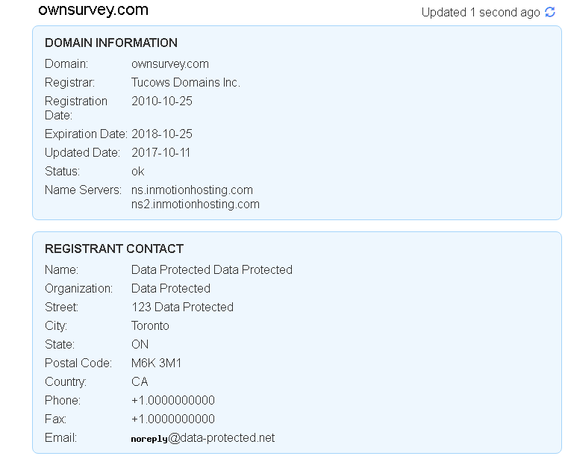
7. 7-6-18 תיעוד מועד המטמון: נותן 404 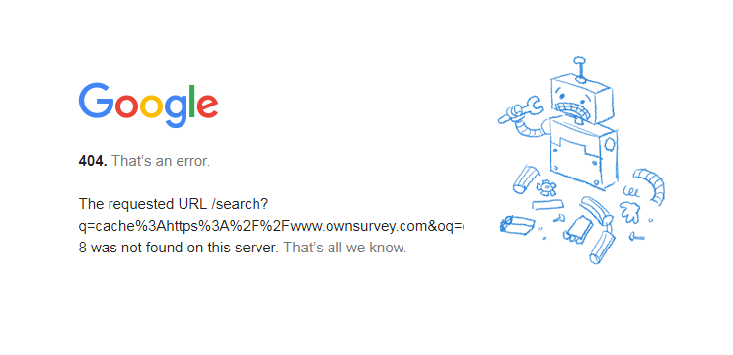
8. תיעוד הסטורית דומיין: 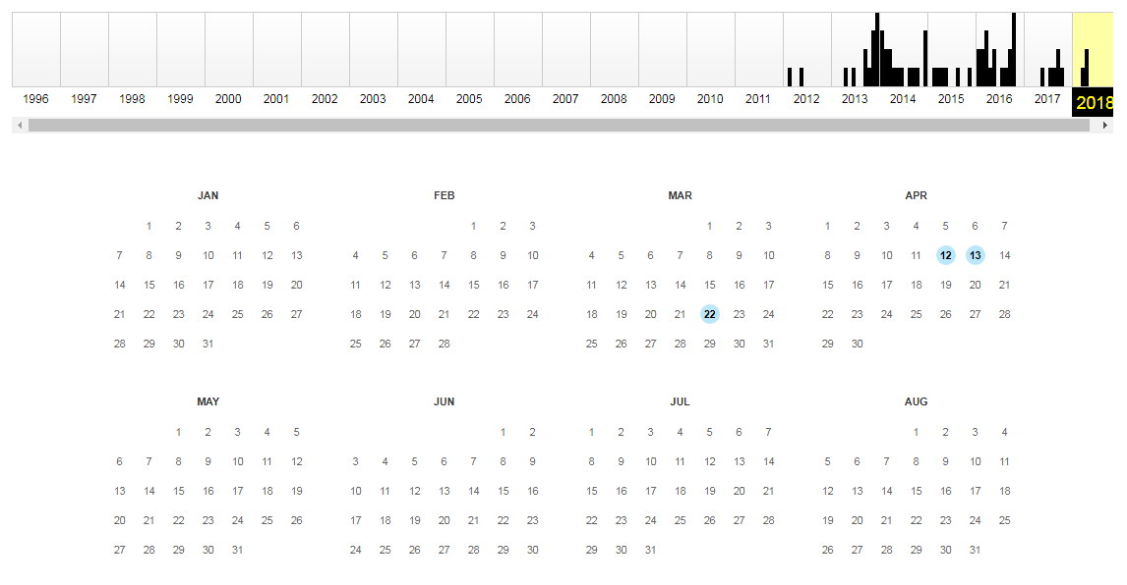
9. תיעוד הופעה בתוצאות החיפוש: מצורף קובץ PDF
10. תיעוד מבנה האתר: מצורף קובץ דוח